**Nagy Mária**

**Oldatkészítés**

**(kémia óraterv)**

**Bevezetés**

A Nemzeti alaptanterv (NAT 2012)[1] Ember és természet műveltségterületéhez tartozó kiemelten fontos feladat a kísérletezés, a megfigyelés, a természettudományos gondolkodás differenciált fejlesztése és alkalmazása. A műveltségi területek anyagai között a kémia 9-12. évfolyamain szerepel az oldhatóság és a koncentráció, az oldatok összetételével kapcsolatos számítások. A megfogalmazott elvárások szerint a tanárnak meg kell tanítania, hogyan alkalmazható a megfigyelés és a tervezett kísérlet módszere; hogyan mozgósíthatók az előzetes ismeretek és tapasztalatok; miként működhetnek együtt a tanulók csoportban. A tanulóknak cselekvő módon kell részt venniük a tanórán, előtérbe állítva tevékenységüket, önállóságukat, kezdeményezéseiket, problémamegoldásaikat.

A NAT 2012-re épülő gimnáziumi kerettantervek[2] ismeretei és módszertani ajánlásai között is szerepel az oldatok összetételének megadása, illetve az ezekkel kapcsolatos számítási feladatok megoldása. A jelen óraterv a 9. évfolyam ilyen tárgyú kémiaórájához készült.

A 9-12. évfolyamra készült kémia kerettantervek **A változat**ában általánosan fogalmazódik meg ez a téma: „Számítások végzése oldatok koncentrációjával (pl. ásványvizek), hígítással, töményítéssel, keveréssel.” Nevelési-fejlesztési céljai közt szerepel: „A kémiai reakciók főbb típusainak megkülönböztetése és magyarázata, gyakorlati jelentőségének megismerése az állandóság és változás szemszögéből.”

A **B változat** részletesebben írja le, hogy a kémia tantárgy az egyszerű számítási feladatok révén hozzájárul a matematikai kompetencia fejlesztéséhez. Az adott időkeretben nem lehet cél a példamegoldó rutin kialakítása. A 9-10. évfolyamon szereplő számolási feladatok ezért főként a logikus gondolkozás fejlődését, a gyakorlati életben való eligazodást és a tárgyalt absztrakt fogalmak megértését segítik. Ez a kerettanterv szövegszerűen a következő előírásokat és tanácsokat tartalmazza: „Az oldatok összetételének megadása (tömeg- és térfogatszázalék, anyagmennyiség-koncentráció). Adott töménységű oldat készítése, hígítás. (…) Egyszerű számolási feladatok megoldása az oldatokra vonatkozó összefüggések alkalmazásával.” Ajánlott minél több olyan anyag tulajdonságaival megismertetni a tanulókat, amelyekkel a hétköznapokban is találkozhatnak, ezért célszerű a felhasznált anyagokat „háztartási-konyhai” csomagolásban bemutatni, és ezekkel kísérleteket végezni.

A **reáltagozatos** kémia-kerettanterv tananyagában szerepelnek az előbbiek kiegészítéseként a törtek, benne az anyagmennyiség-tört és a tömegkoncentráció, valamint kristályvizes anyagból kiinduló oldatkészítés.

**Adaptációs lehetőségek**

* A **11. évfolyam** **emelt szintű érettségire készítő foglalkozásán vagy reáltagozatos kémiaórán** már ismerik a diákok az oldatok összetételévek kapcsolatos fogalmakat, jeleket. A számítási feladatok megoldásában is rutint szerezhettek. Ezért az oldat-összetételi számításokban jártas diákok számára fordított sorrend javasolt: az elvégzendő kísérletekhez szükséges oldatok (mennyiség és töménység előírásával) elkészítése, a munkaasztaloknak/csoportoknak megfelelő kísérlet-előkészítés tervezése és kivitelezése; a kísérletek elvégzése, reakciótípusok ismétlése, a kísérletek alapján sztöchiometriai számítások elvégzése. Ez 2 tanítási órát vesz igénybe.
* Ezért a feladat például így is módosítható:

1. feladat:„A rendelkezésre álló 0,50 mol glicerin felhasználásával készíts 84 tömeg%-os glicerin-víz elegyet.” vagy „A rendelkezésre álló 10 cm3 térfogatú, 80 g/dm3 koncentrációjú NaOH-oldatból készíts 0,10 mol/dm3 koncentrációjú oldatot! Hányszorosára kell hígítani az eredeti oldatot?”
2. feladat: Az elkészített oldatokból annyi mintát kell készíteni, ahány munkaasztal van (egyéni, vagy páros munkához), a kémcsöveket feliratozni, s elhelyezni a kémcsőállványokon.
3. feladat: A kísérletek elvégzése. (**1.8.** és **5. melléklet**)
4. feladat: A kísérlethez kapcsolódó számítások, a reakcióegyenletek alapján. Pl. „A megállapított pH-értékekhez mekkora oxóniumion-koncentráció tartozik?” vagy „1,0 cm3 0,25 mol/dm3 koncentrációjú réz(II)-szulfát-oldathoz a reakcióegyenlet szerint (azaz sztöchiometrikus mennyiségben) hány cm3 térfogatú 80 g/dm3 koncentrációjú nátrium-hidroxid-oldatot kell adni?”

**Óraterv**

**A pedagógus neve:** Nagy Mária

**Műveltségi terület:** Ember és természet

**Tantárgy:** kémia

**Osztály:** 9.

**Az óra témája:** Adott összetételű oldatok készítése, ezekkel kapcsolatos számítások és egymással való reagáltatásuk.

**Időkeret:** 2 tanítási óra

**Az óra cél- és feladatrendszere:**

* A természettudományos igényű vizsgálatok tervezésének gyakorlása. Annak felismerése, hogy a gyakorlati feladatok tervezése tévedésekre is alkalmat ad. Továbbá annak belátása, hogy a tévedések észrevétele és korrigálása a tanulás fontos lépése.
* A természettudományos gondolkozás és kísérletezés alapelveinek és módszereinek megismerése, gyakorlása az oldatkészítés tervezése és kivitelezése során.
* Egyszerű számítási feladatok során a matematikai kompetencia fejlesztése, az oldatok összetételére jellemző mennyiségek felidézése/megtanulása.
* A nemzetközi mértékegységrendszer (SI), a magyar szabványok és a Nemzetközi Kémiai Unió (IUPAC) szerinti jelölések elsajátítása.
* Az órához/tantárgyhoz való pozitív(abb) viszonyulást segítheti annak tudatosítása, hogy a kémiai számítások nem öncélúak, hanem egymásra építve, az ismereteket bővítve, valamely cél érdekében – itt a megfelelő körülmények közti, megfelelő töménységű oldatokkal való kísérletezés érdekében – végzünk számításokat.
* Az elkészített oldatokkal elvégzett kísérletek (**5. melléklet**) alkalmat adnak a kémiai reakciók téma bevezetésére: a kémiai reakciók reakcióegyenletekkel való leírására, a reakciók néhány típusának megismerésére, felidézésére, illetve az egyenlet és a reakciókban részt vevő anyagok anyagmennyiségei közötti összefüggés alkalmazásának gyakorlására.

**Az óra didaktikai feladatai:**

* Az anyagok mennyiségéről tanultak – mennyiségek jelölése, mértékegységek – felidézése, alkalmazása (szóforgó és frontális módszer).
* A térfogatmérő eszközök felismerése, a szükséges eszközök kiválasztása és használata (az ezzel kapcsolatos előzetes tudás mozgósításával).
* Az oldatokról és az oldatok összetételéről tanult ismeretek alkalmazása, kibővítése:
  + A korábban kimért anyagok felhasználásával oldatok készítése, a megfelelő eszközök kiválasztása után (2-4 fős csoportokban, feladatlapos irányítással).
  + Az oldatok összetételének meghatározása feladatlap irányításával.
  + Az oldatok összetételét megadó különböző mennyiségek körülírása, értelmezése, mértékegységeik megjelölése frontális munkában.
* Összefoglalás: a kísérletek tapasztalatainak megfogalmazása és a számítások eredményeinek bemutatása.
* A **második tanítási órán** a kémiai reakciók témakörének bevezetéseként egyszerű kísérletek elvégzése az elkészült oldatokkal, csoportmunkában. (Ideális esetben a teljes jelen óraterv dupla kémiaórán végezhető el. Azonban ha nem lehet megszervezni, hogy a két tanóra közvetlenül egymás után legyen, akkor időben szétválasztva is megvalósíthatók.)
* A kísérletek tapasztalatainak alapján a kémiai reakciók típusairól korábban tanultak ismétlése, kibővítése és rendszerezése.

**Tantárgyi kapcsolatok:**

* A fizika, a biológia és a földrajz természettu**d**ományi része is a természettudományos vizsgálati módszerek elvét és lépéseit alkalmazza. Oldatokkal minden természettudományos órán találkozhatnak a diákok.
* A fizikai összefüggésekkel végzendő számításokhoz hasonló matematikai módszerekkel kell dolgozniuk a tanulóknak a kémiaórán is.
* Matematika: törtek, arányok, százalékszámítás.

**Felhasznált források:**

* Riedel M.: Mennyiségek, jelölések, mértékegységek a kémiában (Bolyai Nyári Akadémia, 2004) <https://www.google.hu/?gws_rd=ssl#q=Riedel+Mikl%C3%B3s+Bolyai+2004> (utolsó letöltés: 2014. 08 12.)
* Riedel M. (1990): A fizikai-kémiai definíciók és jelölések, Tankönyvkiadó, Budapest
* Riedel M. (1988): Az SI és a IUPAC definíciók alkalmazása a kémiaoktatásban, ELTE, Budapest
* Kémia részletes érettségi vizsga követelmény <http://www.oktatas.hu/pub_bin/dload/kozoktatas/erettsegi/vizsgakovetelmenyek2012/kemia_vk.pdf> (utolsó letöltés 2014. 09. 01.)
* Matematikai, fizikai, kémiai összefüggések - Négyjegyű függvénytáblázatok (bármely kiadó által bármikor publikált változat)
* Rózsahegyi M., Wajand J. (1991): 575 kísérlet a kémia tanításához, Tankönyvkiadó, Budapest

|  |  |  |  |  |  |
| --- | --- | --- | --- | --- | --- |
| **Időkeret** | **Az óra menete** | **Nevelési-oktatási stratégia** | | | **Megjegyzések** |
| **Módszerek** | **Tanulói munkaformák** | **Eszközök** |
| 1–5. perc | Ismétlés: Hogyan adható meg egy anyag mennyisége? Mi a mennyiség jele, mértékegysége? | Csoportalakítás színes papírra írva – a szín a munkahelyet is kijelöli. | Szóforgó, a jelek mennyiségek leírása. | Papírdarab; interaktív táblán, illetve számítógéphez csatlakoztatott projektorral a feladat kivetítve (**1.1. melléklet**), vagy tábla, kréta. | A csoportot előzetesen a tanár alakítja: az E, F, G, H feladat a biztosabb tudásúaknak szól. Korábban tanultak felelevenítése (*m*, *V*, *N*, *n*). |
| 6-19. perc | Oldatkészítés, az oldat összetételének számítása:  A gyakorlati feladat tanulmányozása, a rendelkezésre álló eszközök, anyagok ellenőrzése után tervkészítés – a terv alapján az oldat elkészítése.  Tervezés – kivitelezés – egyeztetés/ellenőrzés hasonló feladatot megoldó csoporttal vagy a tanárral.  Az elkészített oldat összetételének kiszámítása. | Tanári közléssel a feladat kijelölése:  „A csoportok a feladatlapon szereplő oldatokat készítsék el!  Előtte tanulmányozzátok a feladatlapot és a megadott anyagokat, eszközöket (a felsorolt eszközök között lehet felesleges is, annak nevét húzzátok ki a lapon)!  A tervet beszéljétek meg! Szükség esetén a hasonló feladatot kapott csoporttal egyeztethettek (A-B; C-D; F-G; de az E és H csoportnak nincs párja). Az elkészült oldatok összetételére vonatkozó számításokat is végezzétek el!”  Ráhangolódás az összetétel kiszámításra: Az oldatösszetétel kiszámítását kérdések, adatkijelölések segítik. Az eredmény sokszor fejben is kiszámítható, bármilyen módszer megengedett. Az eredményeket egyeztetjük majd. | Megbeszélés csoporton belül, tervezés, kivitelezés.  Számítások elvégzése a csoporton belül. | Csoportonként számológép, függvénytáblázat.  1-1 feladatlap csoportonként a szükséges eszközök, anyagok felsorolásával (**2.** és **3. melléklet**).  Tálcán az oldatkészítéshez szükséges anyagok, eszközök (**7. melléklet**). | Az általános iskolából hozott tudás sokféle. Annak felidézése, és/vagy a logikus gondolkodás elvezethet az eredményhez. |
| 20–37. perc | A gyakorlat kivitelezése során felvetődő kérdések, problémák megbeszélése; fogalmak tisztázása, rendszerezés.  Oldat = oldószer (A) és oldott anyag (B)  Törtek, százalékos összetétel, koncentrációk.  A számítások eredményének egyeztetése. | Frontális munka, irányító kérdésekkel:  Hogyan készítettünk oldatot? (Elegyítés, szilárd anyag oldása, hígítás.)  Milyen eszközzel?  Milyen módokon adható meg az oldat összetétele?  A mennyiségek jele; a szokásos mértékegységek bemutatása. | Saját munka megosztása az osztállyal a szóvivők által; jegyzetkészítés.  Jegyzetelés; a saját feladatmegoldás kiegészítése a jelekkel. | Tábla/interaktív tábla az előkészített vázlattal (**1.2. – 1.4.** **melléklet**).  A teljes feladatlapot mindenki megkapja, az egyeztetés eredményét be is írhatja. | Az esetleges hibákból is tanulhatunk. Pl. 100 cm3 oldat készítése helyett 100 cm3 víz hozzáadása történik..  A csoport/ osztály érdeklődése és képességei szerinti részletességgel  (**1.5. – 1.6. melléklet**). |
| 38-43. perc | A biztonságos és szabályos kísérletezés készségének fejlesztése: Az elkészített oldatok biztonságos tárolása a következő órai kísérletekig: folyadéküvegben, megfelelően feliratozva. | Tanári felszólítás a megfelelő tárolásra, s egyben előremutatás: - a következő órán ezekkel az oldatokkal kísérletezünk. – Akkor majd látunk példát arra is, hogy nem mindegy, hogy milyen tömény oldattal dolgozunk. | A címkék elkészítése: oldat neve, töménysége, elkészítés ideje, ki készítette, veszélyességi szimbólum. | **4. melléklet** |  |
| 44–45. perc | Összefoglalás: az oldatkészítés és annak összetételének számítása a sikeres munka feltétele. Ki-ki eddigi tudását a házi feladat megoldása során egészíti ki az órán tanultakkal.  A házi feladat kijelölése. | Házi feladat:  az összes feladatot tartalmazó feladatlap számításainak elvégzése a tanult jelek használatával. | Tanári instrukció: A házi feladatot a tanulók egyénileg oldják meg, az esetleges problémákat jegyezzék fel, s a következő órán vessék fel. |  |  |
| 46-50. perc | A kísérletek előkészítése: csoportonként 1-1 oldat kimérése kémcsövekbe, kiosztása a csoportoknak. | Tanári irányítás mellett minden csoport egyféle oldatot készít elő, s oszt szét a csoportoknak. | A gyakorlat előkészítése. | Táblán a teendők (**1.7. melléklet**), tálcákon az oldatok jegyzéke, mennyiségekkel. | Minden csoport az általa készített oldatot készíti elő a kísérletleírásban megadott mennyiségben, 8 csoportnak. Az oldatkészítés A, B, …. betűit írják rá. |
| 51-70. perc | A kísérletek elvégzése, a tapasztalatok megfogalmazása, kérdésekre válaszadás. | Feladatlapos irányítással a kísérletek elvégzése. | Csoportos munka (irányító – kivitelező – jegyző beosztásban) | Táblavázlat és feladatlap **1.8**., valamint az **5.** és **6**. **melléklet**). |  |
| 71-80. perc | A kémiai reakciók fogalma, reakciótípusok felidézése.  Milyen típusú reakciókat végeztünk a kísérletek során?  A tapasztalatok egyeztetése, megfogalmazása, pontosítása. | Frontális munka. | Válaszadás tanári kérdésekre, vázlatkészítés a füzetben, tapasztalatok pontosítása a feladatlapon. |  |  |
| 81-88. perc | A látott reakciókra egyenletek írása, a reakcióegyenlet jelentése. | Frontális munka. | A vázlatnak kiegészítése egyenletekkel. | Táblavázlat (**1.9**. és **1.10. melléklet**). |  |
| 89-90. perc | A munkaasztal rendbetétele, a tálcák helyrevitele. |  |  |  |  |

**1. melléklet: Az órára előkészített interaktívtábla-képek**

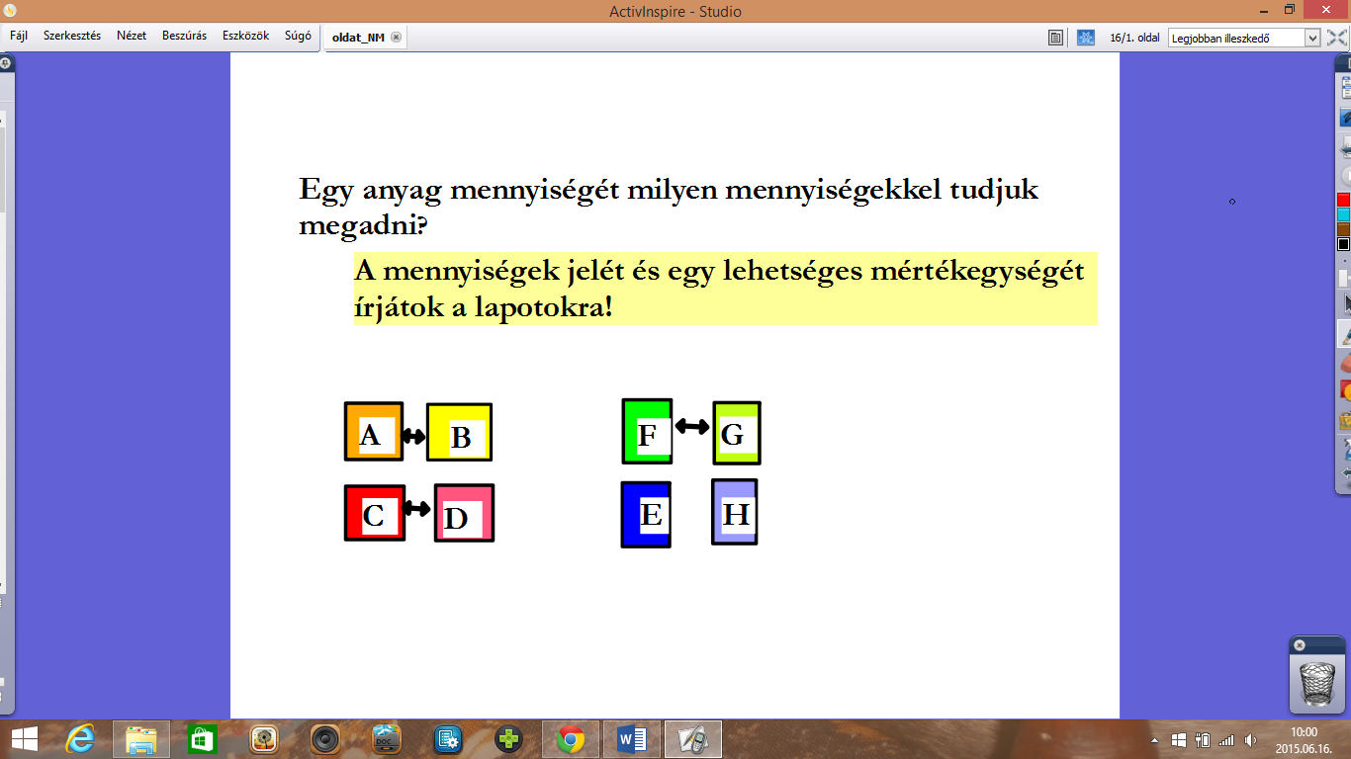

1.1. A ráhangoló kérdések és a csoportok elhelyezése. (Ha mind a nyolc csoport feladatait kiadjuk, akkor az előkészített anyagokat úgy kell elhelyezni, hogy szükség esetén az A) csoport a B) csoporttal, a C) csoport a D) csoporttal stb. konzultálhasson; az E) és H) csoport pedig csak a tanárral).

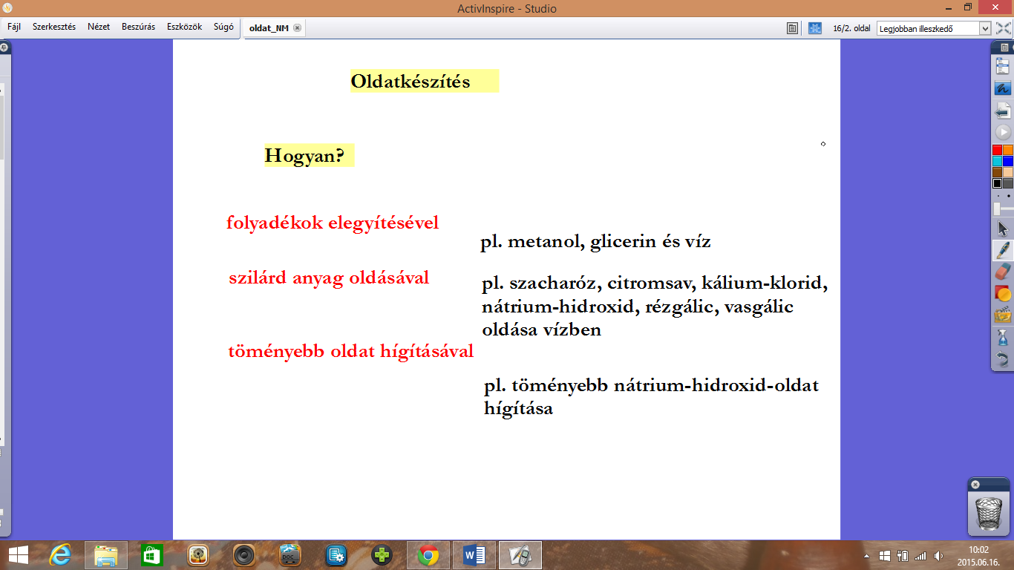

1.2. Az elkészített oldatok rendezése; itt kitérhetünk arra is, hogy ionrácsos és dipólus molekulájú anyagokat oldottunk dipólus jellegű vízben. (Takarással és felfedő használatával csak az jelenik meg az interaktív táblán, amit szeretnénk, nem a kész vázlatot kínáljuk fel.)

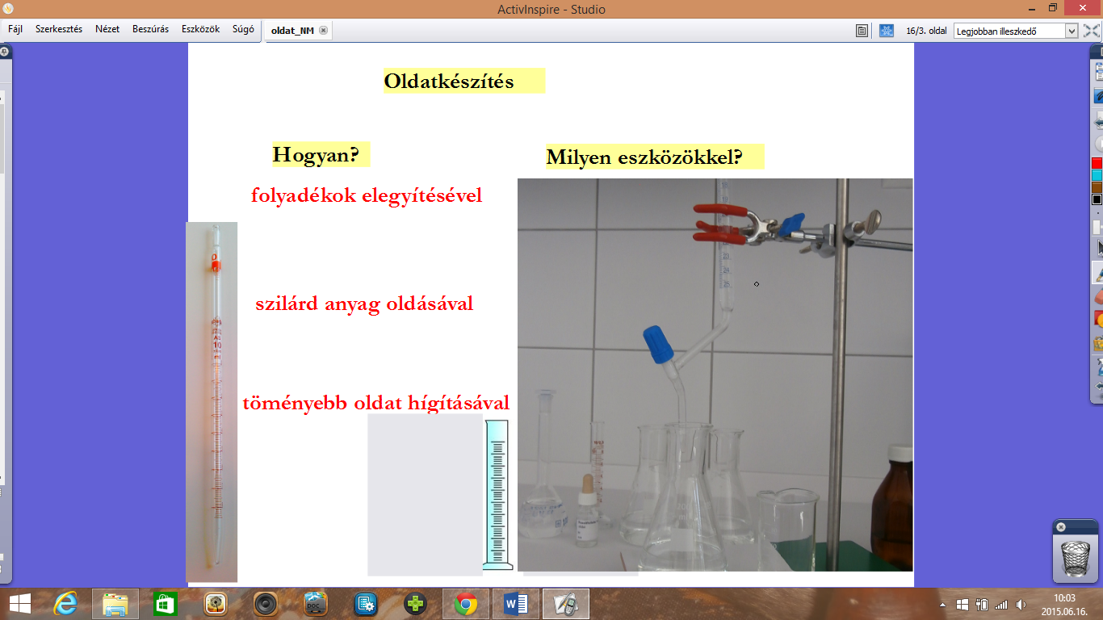

1.3. Az eszközök felhasználásának megerősítése

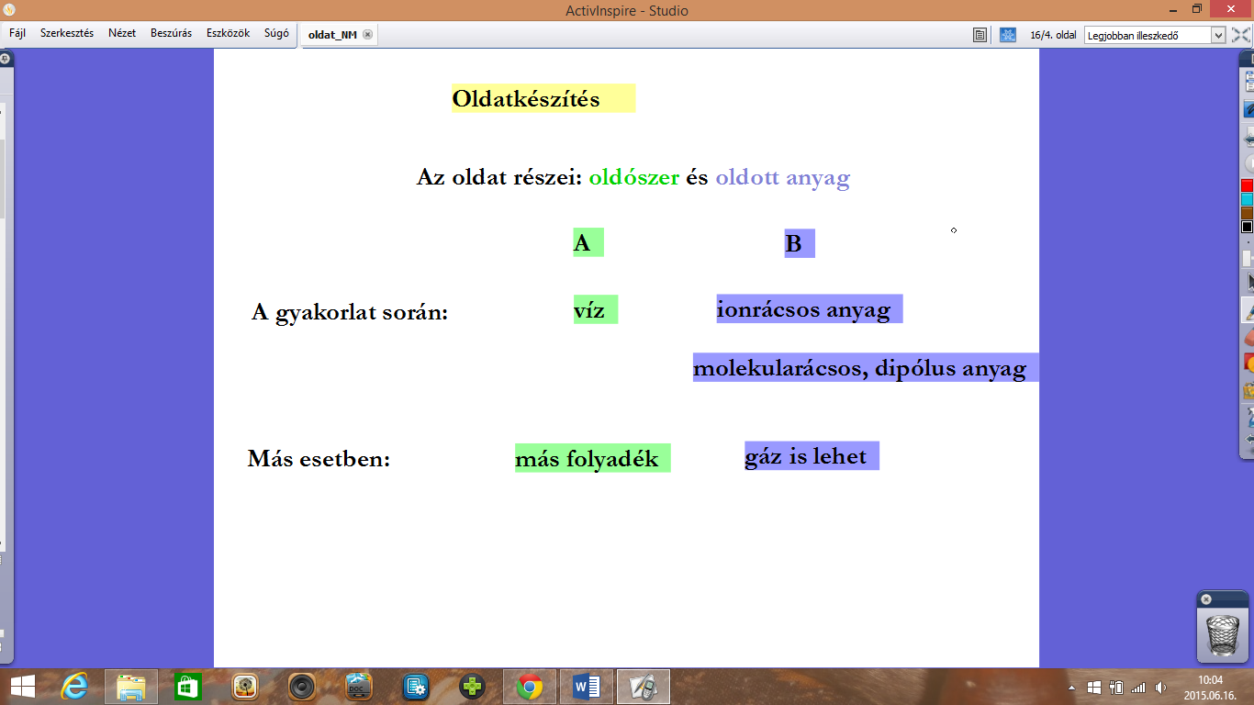

1.4. Az oldószerre „A”-jel, az oldott anyagra „B”-jel bevezetése. (Itt hangsúlyozandó, hogy a jelen feladatokban minden esetben a víz az oldószer.)

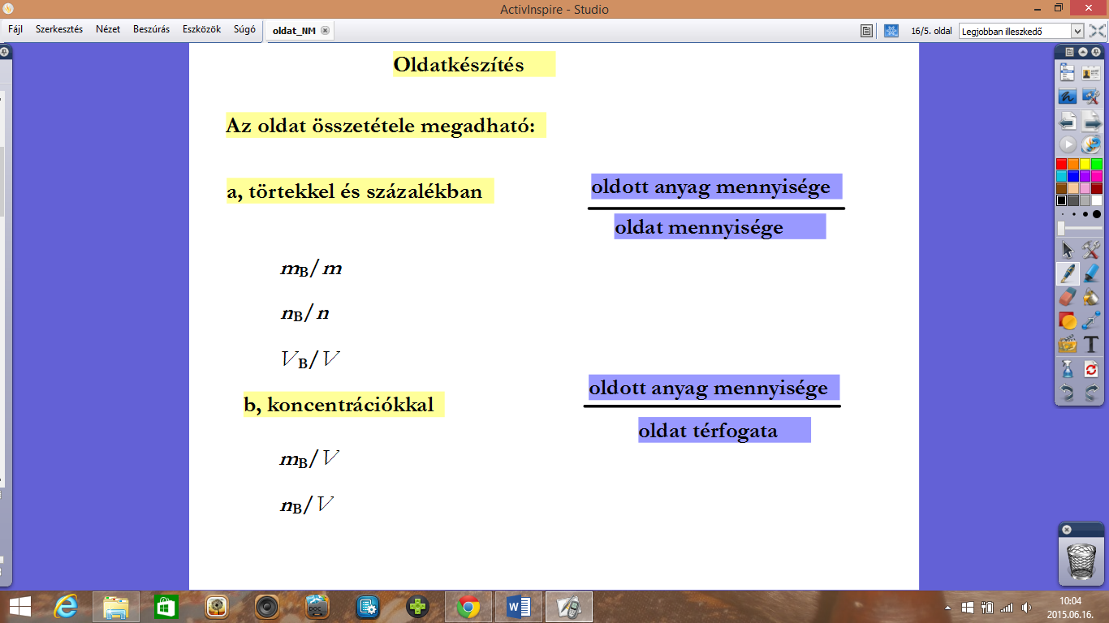

1.5. A törtek és koncentrációk értelmezése, a megfelelő jelekkel felírása után kézírással kiegészíthető a mennyiségek jelével (*w*B stb.), a koncentrációk szokásos mértékegységével.

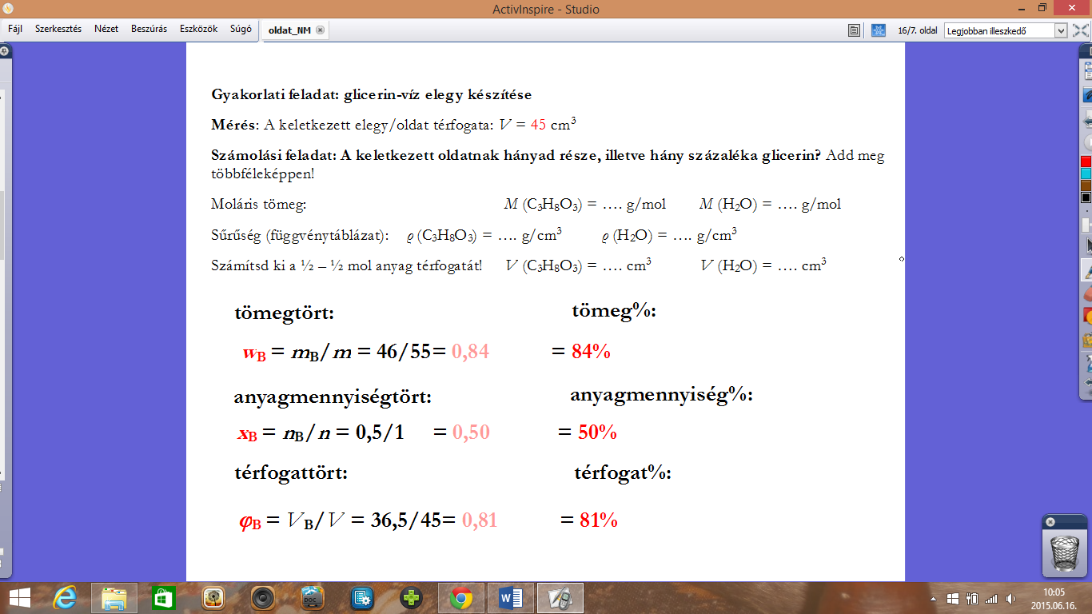

1.6. Az 1. számolási feladat megoldása a szabványos jelek alkalmazásával.

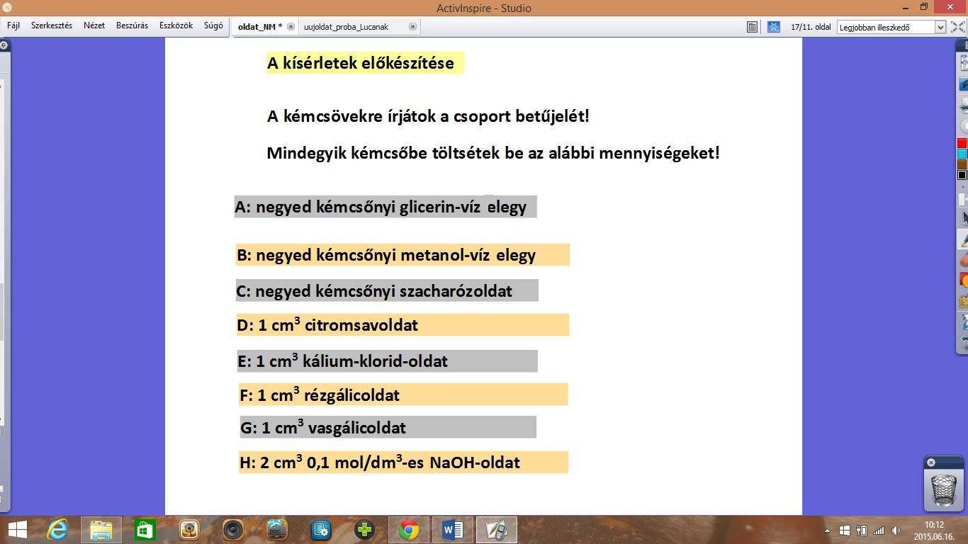

1.7. A kísérlet előkészítéséhez útmutató

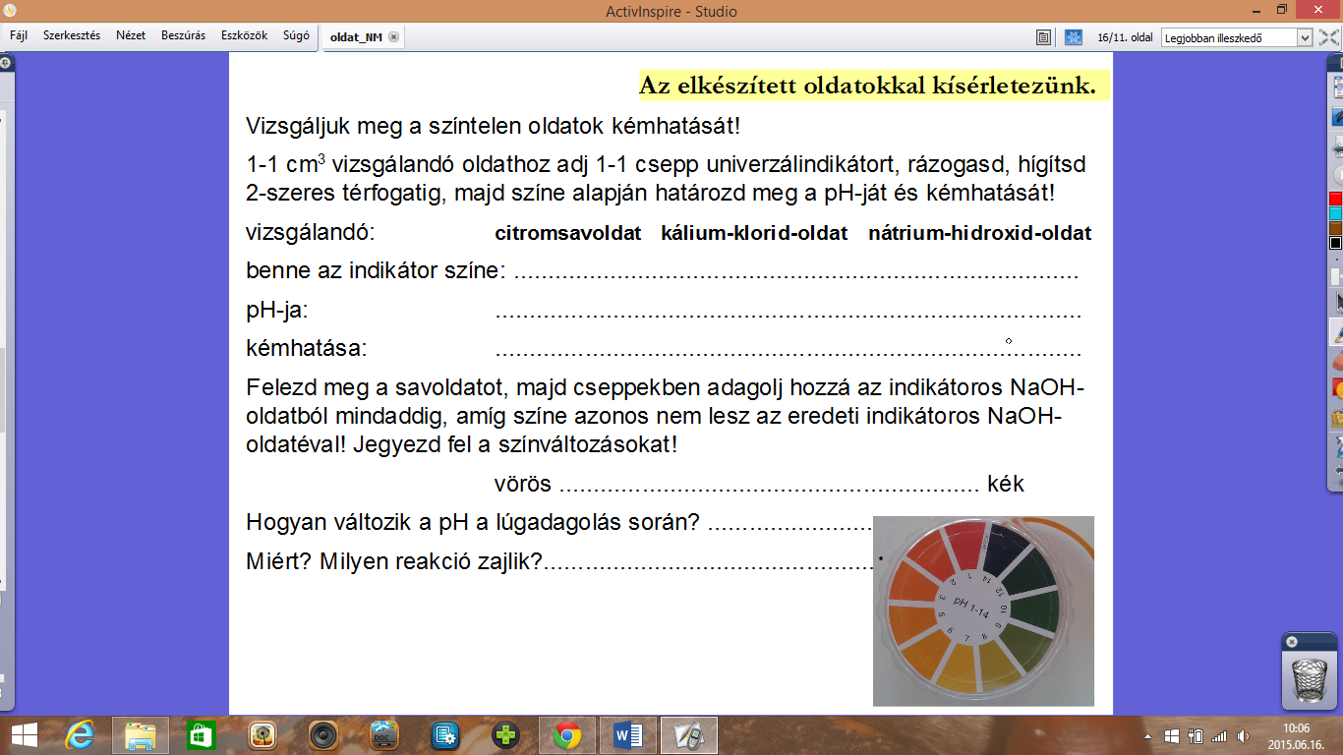

1.8. Az egyik kísérlet feladatlapja.

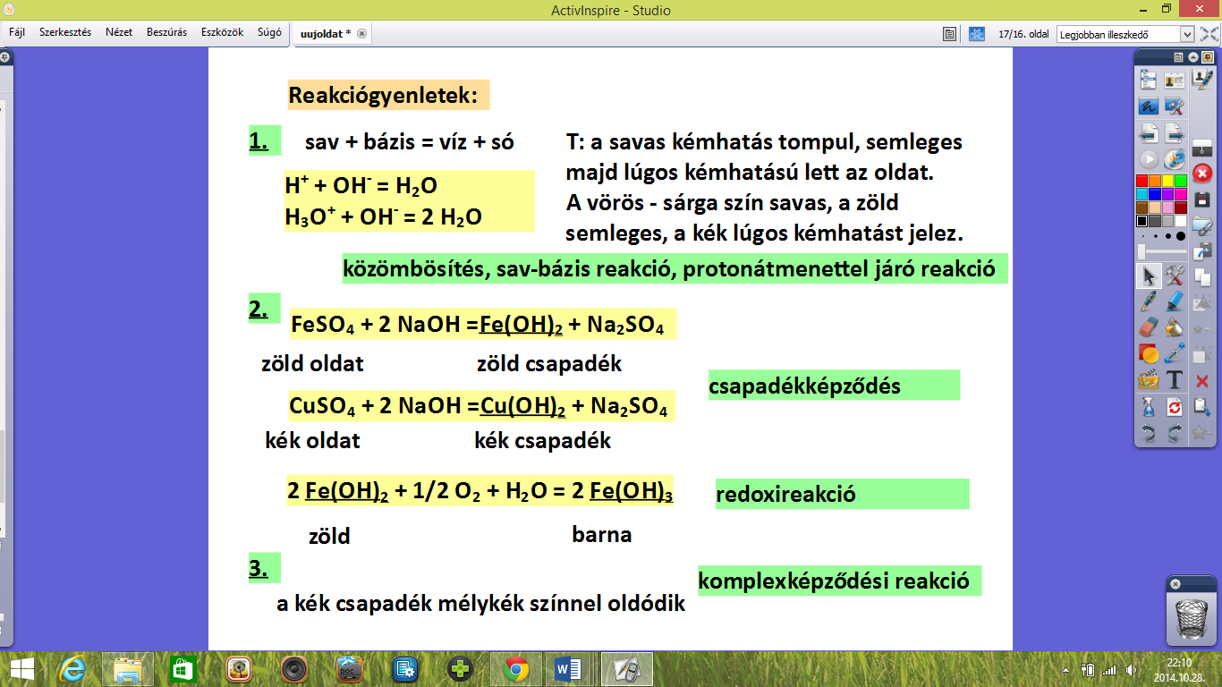

1.9. A reakciótípusok és reakcióegyenletek, tapasztalatokkal.

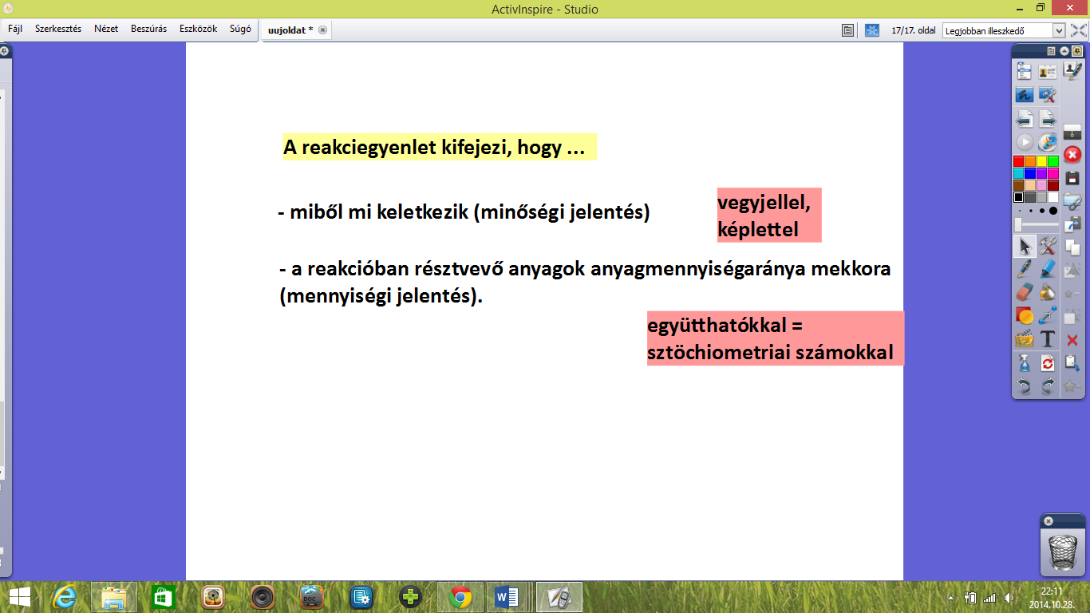

1.10. A reakcióegyenlet jelentései

**2. melléklet: Tanulói feladatlap**

A) csoport:

**Gyakorlati feladat: glicerin-víz elegy készítése**

A folyadéküvegekbe bemért anyagok elegyítésével készítsetek oldatot.

*Rendelkezésre álló anyagok és eszközök:*

2 folyadéküvegben ½ – ½ mol glicerin és víz

1-1 db 100 cm3-es főzőpohár, mérőhenger és mérőlombik, üvegbot, tölcsér

**Mérés**: A fent megadott eszközök közül **válasszátok ki azt a** **térfogatmérő eszközt**, amellyel az elegy térfogata a legpontosabban megmérhető! Mérjétek meg a választott eszköz segítségével az elegy térfogatát! A nem használt eszköz(ök) nevét húzzátok át!

A keletkezett elegy/oldat térfogata: *V* = …… cm3

**Számolási feladat: A keletkezett oldatnak hányad része, illetve hány százaléka glicerin?** Adjátok meg többféleképpen!

A számoláshoz szükség lehet az alábbi adatokra.

Moláris tömeg: *M*(C3H8O3) = …. g/mol *M*(H2O) = …. g/mol

Sűrűség (függvénytáblázatban): *ρ*(C3H8O3) = …. g/cm3 *ρ*(H2O) = …. g/cm3

Számítsd ki a ½ – ½ mol anyag térfogatát! *V*(C3H8O3) = …. cm3 *V*(H2O) = …. cm3

B) csoport:

**Gyakorlati feladat: metanol-víz elegy készítése**

A folyadéküvegekbe bemért anyagok elegyítésével készítsetek oldatot!

*Rendelkezésre álló anyagok és eszközök:*

2 folyadéküvegben ½ – ½ mol metanol és víz

1-1 db 100 cm3-es főzőpohár, mérőhenger és mérőlombik, üvegbot, tölcsér

**Mérés**: A fent megadott eszközök közül **válasszátok ki azt a** **térfogatmérő eszközt**, amellyel az elegy térfogata a legpontosabban megmérhető! Mérjétek meg a választott eszköz segítségével az elegy térfogatát! A nem használt eszköz(ök) nevét húzzátok át!

A keletkezett elegy/oldat térfogata: *V* = ……… cm3

**Számolási feladat: A keletkezett oldatnak hányad része, illetve hány százaléka metanol?** Adjátok meg többféleképpen!

A számoláshoz szükség lehet az alábbi adatokra.

Moláris tömeg: *M*(CH4O) = …. g/mol *M*(H2O) = …. g/mol

Sűrűség (függvénytáblázatban): *ρ*(CH4O) = …. g/cm3 *ρ*(H2O) = …. g/cm3

Számítsátok ki a ½ – ½ mol anyag térfogatát! *V*(CH4O) = …. cm3 *V*(H2O) = …. cm3

C) csoport:

**Gyakorlati feladat: szacharózoldat készítése**

A porüvegekbe bemért szacharóz (kristálycukor) felhasználásával készítsetek 100 cm3 oldatot!

*Rendelkezésre álló anyagok és eszközök:*

1 porüvegben 3,42 g szacharóz, desztillált víz flaskában, folyadéküveg, címke

1-1 db 100 cm3-es főzőpohár, mérőhenger és mérőlombik, üvegbot, vegyszeres kanál, tölcsér

**Számolási feladat: A keletkezett oldattal azonos töménységű oldat 1 dm3-e …**

**hány gramm oldott anyagot tartalmaz?**

**hány mól oldott anyagot tartalmaz?**

A számoláshoz szükség lehet a moláris tömegre: *M*(C12H22O11) = ……… g/mol

D) csoport:

**Gyakorlati feladat: citromsavoldat készítése**

A porüvegekbe bemért citromsav felhasználásával készítsetek 100 cm3 oldatot!

*Rendelkezésre álló anyagok és eszközök:*

1 porüvegben 1,92 g citromsav, desztillált víz flaskában, folyadéküveg, címke

1-1 db 100 cm3-es főzőpohár, mérőhenger és mérőlombik, üvegbot, vegyszeres kanál, tölcsér

**Számolási feladat: A keletkezett oldattal azonos töménységű oldat 1 dm3-e …**

**hány gramm oldott anyagot tartalmaz?**

**hány mól**  **oldott anyagot tartalmaz?**

A számoláshoz szükség lehet a moláris tömegre: *M*(C6H8O7) = …. g/mol

E) csoport:

**Gyakorlati feladat: kálium-klorid-oldat készítése**

A porüvegekbe bemért kálium-klorid és 90 cm3 víz felhasználásával készítsetek oldatot!

*Rendelkezésre álló anyagok és eszközök:*

1 porüvegben 10 g kálium-klorid, desztillált víz flaskában, folyadéküveg, címke

1-1 db 100 cm3-es főzőpohár, mérőhenger és mérőlombik, üvegbot, vegyszeres kanál, tölcsér

**Mérés**: A keletkezett oldat térfogata: *V* = ……… cm3

**Számolási feladat:**

**A keletkezett oldattal azonos töménységű oldat 1 dm3-e …**

**hány gramm oldott anyagot tartalmaz?**

**hány mól oldott anyagot tartalmaz?**

**A keletkezett oldatnak hányad része, illetve hány százaléka kálium-klorid?**

A számoláshoz használható adatok:

Moláris tömeg: *M*(KCl) = …. g/mol

Sűrűség: *ρ*(H2O) = 1,00 g/cm3

F) csoport:

**Gyakorlati feladat: rézgálicoldat készítése**

A porüvegekbe bemért kristályos réz-szulfátból (CuSO4 • 5 H2O) készítsetek 100 cm3 oldatot!

*Rendelkezésre álló anyagok és eszközök:*

1 porüvegben 6,25 g CuSO4 • 5 H2O, desztillált víz flaskában, folyadéküveg, címke

1-1 db 100 cm3-es főzőpohár, mérőhenger és mérőlombik, üvegbot, vegyszeres kanál, tölcsér

**Számolási feladat:**

**Hány mól és hány gramm CuSO4-ot tartalmaz a lombik?**

**A keletkezett oldattal azonos töménységű oldat 1 dm3-e …**

**hány gramm oldott anyagot tartalmaz?**

**hány mól**  **oldott anyagot tartalmaz?**

A számoláshoz használható moláris tömegek:

*M*(CuSO4) = 160 g/mol *M*(H2O) = …. g/mol *M*(CuSO4 • 5 H2O) = …. g/mol

G) csoport:

**Gyakorlati feladat: vasgálicoldat készítése**

A porüvegekbe bemért kristályos vas(II)-szulfátból (FeSO4 • 7 H2O) készítsetek 100 cm3 oldatot!

*Rendelkezésre álló anyagok és eszközök:*

1 porüvegben 2,78 g FeSO4 • 7 H2O, desztillált víz flaskában, folyadéküveg, címke

1-1 db 100 cm3-es főzőpohár, mérőhenger és mérőlombik, üvegbot, vegyszeres kanál, tölcsér

**Számolási feladat:**

**Hány mól és hány gramm FeSO4-ot tartalmaz a lombik?**

**A keletkezett oldattal azonos töménységű oldat 1 dm3-e …**

**hány gramm oldott anyagot tartalmaz?**

**hány mól**  **oldott anyagot tartalmaz?**

A számoláshoz használható moláris tömegek:

*M*(FeSO4) = 152 g/mol *M*(H2O) = …. g/mol *M*(FeSO4 • 7 H2O) = …. g/mol

H) csoport:

**Gyakorlati feladat: nátrium-hidroxid-oldat készítése**

A folyadéküvegekben található oldat dm3-ként 80 g NaOH-ot tartalmaz. Készítsetek belőle 100 cm3 20-szor hígabb oldatot!

*Rendelkezésre álló anyagok és eszközök:*

1 folyadéküvegben 80 g/dm3 koncentrációjú NaOH-oldat, desztillált víz flaskában

1-1 db 100 cm3-es főzőpohár és mérőlombik, 1-1 db 10 cm3-es mérőhenger és osztott pipetta, üvegbot, tölcsér

**Számolási feladat:**

**Hány mól és hány gramm NaOH-ot tartalmaz a lombik?**

**A hígítással nyert oldattal azonos töménységű oldat 1 dm3-e …**

**hány gramm oldott anyagot tartalmaz?**

**hány mól**  **oldott anyagot tartalmaz?**

A számoláshoz használható moláris tömeg: *M*(NaOH) = … g/mol

**3. melléklet: A feladatlap – egy lehetséges – megoldása (tanári segédanyag)**

Kezdetben mindegyik csoport csak a neki szóló feladatot kapja meg, majd a számítások ellenőrzése előtt mindenki elveheti a teljes feladatsort.

A csoport:

**Gyakorlati feladat: glicerin-víz elegy készítése**

A folyadéküvegekbe bemért anyagok elegyítésével készítsetek oldatot.

*Rendelkezésre álló anyagok és eszközök:*

2 folyadéküvegben ½ – ½ mol glicerin és víz, folyadéküveg, címke

1-1 db 100 cm3-es főzőpohár, mérőhenger **~~és mérőlombik~~**, üvegbot, tölcsér

**Mérés**: A keletkezett elegy/oldat térfogata: *V* = **45**… cm3

**Számolási feladat: A keletkezett oldatnak hányad része, illetve hány százaléka glicerin?** Add meg többféleképpen!

Moláris tömeg: *M*(C3H8O3) = **92** g/mol *M*(H2O) = **18** g/mol

Sűrűség (függvénytáblázatból): *ρ*(C3H8O3) =**1,26** g/cm3 *ρ*(H2O) =**1,00** g/cm3

Számítsd ki a ½ – ½ mol anyag térfogatát! *V*(C3H8O3) = **36,5** cm3 *V*(H2O) = **9** cm3

**tömeggel: 46 g/55 g = 0,84 = 84% = *w*B**

**anyagmennyiséggel: 0,5 mol/1 mol = 0,50 = 50% = *x*B**

**térfogattal számolva: 36,5 cm3/45 cm3 = 0,81 = 81% = *ϕ*B**

**Megjegyzések:**

**A ½ mol folyadékok lehetnek egy korábbi, anyagmennyiséggel kapcsolatos gyakorlati feladat megoldásának eredményei.**

**Felvethető: Miért nem adható össze a folyadékok térfogata?**

**Haladó csoportban érdemes kitérni a térfogat-kontrakcióra és annak okára is.**

B csoport:

**Gyakorlati feladat: metanol-víz elegy készítése**

A folyadéküvegekbe bemért anyagok elegyítésével készítsetek oldatot!

*Rendelkezésre álló anyagok és eszközök:*

2 folyadéküvegben ½ – ½ mol metanol és víz

1-1 db 100 cm3-es főzőpohár, mérőhenger **~~és mérőlombik~~**, üvegbot

**Mérés**: A keletkezett elegy/oldat térfogata: *V*= …**28,5** cm3

**Számolási feladat: A keletkezett oldatnak hányad része, illetve hány százaléka metanol?** Add meg többféleképpen!

Moláris tömeg: *M*(CH4O) = **32** g/mol *M*(H2O) = **18** g/mol

Sűrűség (függvénytáblázat 148.oldal): *ρ*(CH4O) = **0,792** g/cm3 *ρ*(H2O) = **1,00** g/cm3

Számítsd ki a ½ – ½ mol anyag térfogatát! *V*(CH4O) = **20,2** cm3 *V*(H2O) = **9** cm3

**tömeggel: 16 g/25 g = 0,64 = 64% = *w*B**

**anyagmennyiséggel: 0,5 mol/1 mol = 0,50 = 50% = *x*B**

**térfogattal számolva: 20,2 cm3/28,5 cm3 = 0,71 = 71% = *ϕ*B**

**Megjegyzés:**

**Haladó csoportban érdemes az eredmények pontosságának megadására is figyelni!**

C csoport:

**Gyakorlati feladat: szacharózoldat készítése**

A porüvegekbe bemért szacharóz (kristálycukor) felhasználásával készítsetek 100 cm3 oldatot!

*Rendelkezésre álló anyagok és eszközök:*

1 porüvegben 3,42 g szacharóz, desztillált víz flaskában

1-1 db 100 cm3-es főzőpohár, **~~mérőhenger és~~** mérőlombik, üvegbot, vegyszeres kanál

**Számolási feladat: A keletkezett oldattal azonos töménységű oldat 1 dm3-e …**

hány gramm oldott anyagot tartalmaz?

**1000/100 × 3,42 g =34,2 g ez a kérdés a tömegkoncentrációra kérdez,**

**azaz *ρ*B = 34,2 g/dm3**

hány mól oldott anyagot tartalmaz**?**

**34,2 g/(342 g/mol) = 0,100 mol ez a kérdés az anyagmennyiség-koncentrációra kérdez, azaz *c*B = 0,100 mol/dm3**

A számoláshoz szükség lehet a moláris tömegre: *M*(C12H22O11) = **342** g/mol

**Megjegyzés:**

**A koncentráció, a százalékos összetétel nem függ attól, hogy mennyi oldatról van szó. Ezek ugyanazon oldat jellemzői, de nem az oldat mennyiségét fejezik ki.**

D csoport:

**Gyakorlati feladat: citromsavoldat készítése**

A porüvegekbe bemért citromsav felhasználásával készítsetek 100 cm3 oldatot!

*Rendelkezésre álló anyagok és eszközök:*

1 porüvegben 1,92 g citromsav, desztillált víz flaskában

1-1 db 100 cm3-es főzőpohár, **~~mérőhenger és~~** mérőlombik, üvegbot, vegyszeres kanál

**Számolási feladat: A keletkezett oldattal azonos töménységű oldat 1 dm3-e …**

hány gramm oldott anyagot tartalmaz? **1000/100 × 1,92 g =19,2 g, azaz *ρ*B = 19,2 g/dm3**

hány mól oldott anyagot tartalmaz? **19,2 g /(192 g/mol) = 0,1 mol,**

**azaz *c*B = 0,1 mol/dm3**

A számoláshoz szükség lehet a moláris tömegre: *M*(C6H8O7) = **192** g/mol

E csoport:

**Gyakorlati feladat: kálium-klorid-oldat készítése**

A porüvegekbe bemért kálium-klorid és 90 cm3 víz felhasználásával készítsetek oldatot!

*Rendelkezésre álló anyagok és eszközök:*

1 porüvegben 10 g KCl, desztillált víz flaskában

1-1 db 100 cm3-es főzőpohár, mérőhenger **~~és mérőlombik~~**, üvegbot, vegyszeres kanál

**Mérés**: A keletkezett oldat térfogata: *V* = **94,5** cm3

**Számolási feladat:**

A keletkezett oldattal azonos töménységű oldat 1 dm3-e …

hány gramm oldott anyagot tartalmaz? **(1000/94,5) × 10 g = 105,8 g**

hány mól oldott anyagot tartalmaz? **105,8/74,5 mol = 1,4 mol**

***ρ*B = 106 g/dm3  *c*B = 1,4 mol/dm3**

A keletkezett oldatnak hányad része, illetve hány százaléka kálium-klorid?

**Megjegyzés:**

**Itt valószínű, hogy csak tömegarányt számolnak: 10 g/(10+90) g = 0,10 = 10 % = *w*B**

**Lehetne még anyagmennyiség-arányra is számolni, de térfogatarányra nem!**

Moláris tömeg: *M*(KCl) = **74,5** g/mol

Sűrűség: *ρ*(H2O) = 1,00 g/cm3

F csoport:

**Gyakorlati feladat: rézgálicoldat készítése**

A porüvegekbe bemért kristályos réz-szulfátból (CuSO4 • 5 H2O) készítsetek 100 cm3 oldatot!

*Rendelkezésre álló anyagok és eszközök:*

1 porüvegben 6,25 g CuSO4 • 5 H2O, desztillált víz flaskában

1-1 db 100 cm3-es főzőpohár, **~~mérőhenger és~~** mérőlombik, üvegbot, vegyszeres kanál

**Számolási feladat:**

Hány mól és hány gramm CuSO4-ot tartalmaz a lombik?

**6,25 g/(250 g/mol) = 0,025 mol és 0,025 mol ×160 g/mol = 4 g**

**A keletkezett oldattal azonos töménységű oldat 1 dm3-e …**

hány gramm oldott anyagot tartalmaz? **1000/100 × 4 g =40 g, azaz *ρ*B = 40 g/dm3**

hány mól oldott anyagot tartalmaz? **1000/100 × 0,025 mol = 0,25 mol, azaz**

***c*B = 0,25 mol/dm3**

*M*(CuSO4) = 160 g/mol *M*(H2O) = **18** **g/mol** *M*(CuSO4 • 5 H2O) = **250** g/mol

**Megjegyzés:**

**Figyelem! Az „oldott anyag” nem azonos a vízben oldott rézgáliccal!**

G csoport:

**Gyakorlati feladat: vasgálicoldat készítése**

A porüvegekbe bemért kristályos vas(II)-szulfátból (FeSO4 • 7 H2O) készítsetek 100 cm3 oldatot!

*Rendelkezésre álló anyagok és eszközök:*

1 porüvegben 2,78 g FeSO4 • 7 H2O, desztillált víz flaskában

1-1 db 100 cm3-es főzőpohár, **~~mérőhenger és~~** mérőlombik, üvegbot, vegyszeres kanál

**Számolási feladat:**

Hány mól és hány gramm FeSO4-ot tartalmaz a lombik? **2,78 g / (278 g/mol) = 0,01 mol és 0,01 mol × 152 g/mol = 1,52 g**

**A keletkezett oldattal azonos töménységű oldat 1 dm3-e …**

hány gramm oldott anyagot tartalmaz? **1000/100 × 1,52 g =15,2 g, azaz *ρ*B = 15,2 g/dm3**

hány mól oldott anyagot tartalmaz? **1000/100 × 0,01 mol = 0,1 mol , azaz**

***c*B = 0,1 mol/dm3**

*M*(FeSO4) = 152 g/mol *M*(H2O) = **18** g/mol *M*(FeSO4 • 7 H2O) = **278** g/mol

H csoport:

**Gyakorlati feladat: nátrium-hidroxid-oldat készítése**

A folyadéküvegekben található oldat dm3-ként 80 g NaOH-ot tartalmaz.

Készítsetek belőle 100 cm3 20-szor hígabb oldatot!

*Rendelkezésre álló anyagok és eszközök:*

1 folyadéküvegben 80 g/dm3-es NaOH-oldat, desztillált víz flaskában

1-1 db 100 cm3-es **~~főzőpohár és~~** mérőlombik, 1-1 db 10 cm3-es **~~mérőhenger és~~** osztott pipetta, pipettalabda, üvegbot

**100/20 cm3 = 5,0 cm3 oldatot kell bemérni**

**Számolási feladat:**

Hány mól és hány gramm NaOH-ot tartalmaz a lombik?

**(5/1000) ×. 80 g = 0,40 g és 0,4 g/(40 g/mol) = 0,01 mol**

A hígítással nyert oldattal azonos töménységű oldat 1 dm3-e …

hány gramm oldott anyagot tartalmaz? **1000/100 × 0,4 g = 4,0 g, azaz** ***ρ*B = 4,0 g/dm3**

hány mól oldott anyagot tartalmaz? **1000/100 × 0,01 mol = 0,10 mol, azaz**

***c*B = 0,10 mol/dm3**

A számoláshoz használható moláris tömeg: *M*(NaOH) = **40** g/mol

**4. melléklet: A feliratozott üvegekre példa**

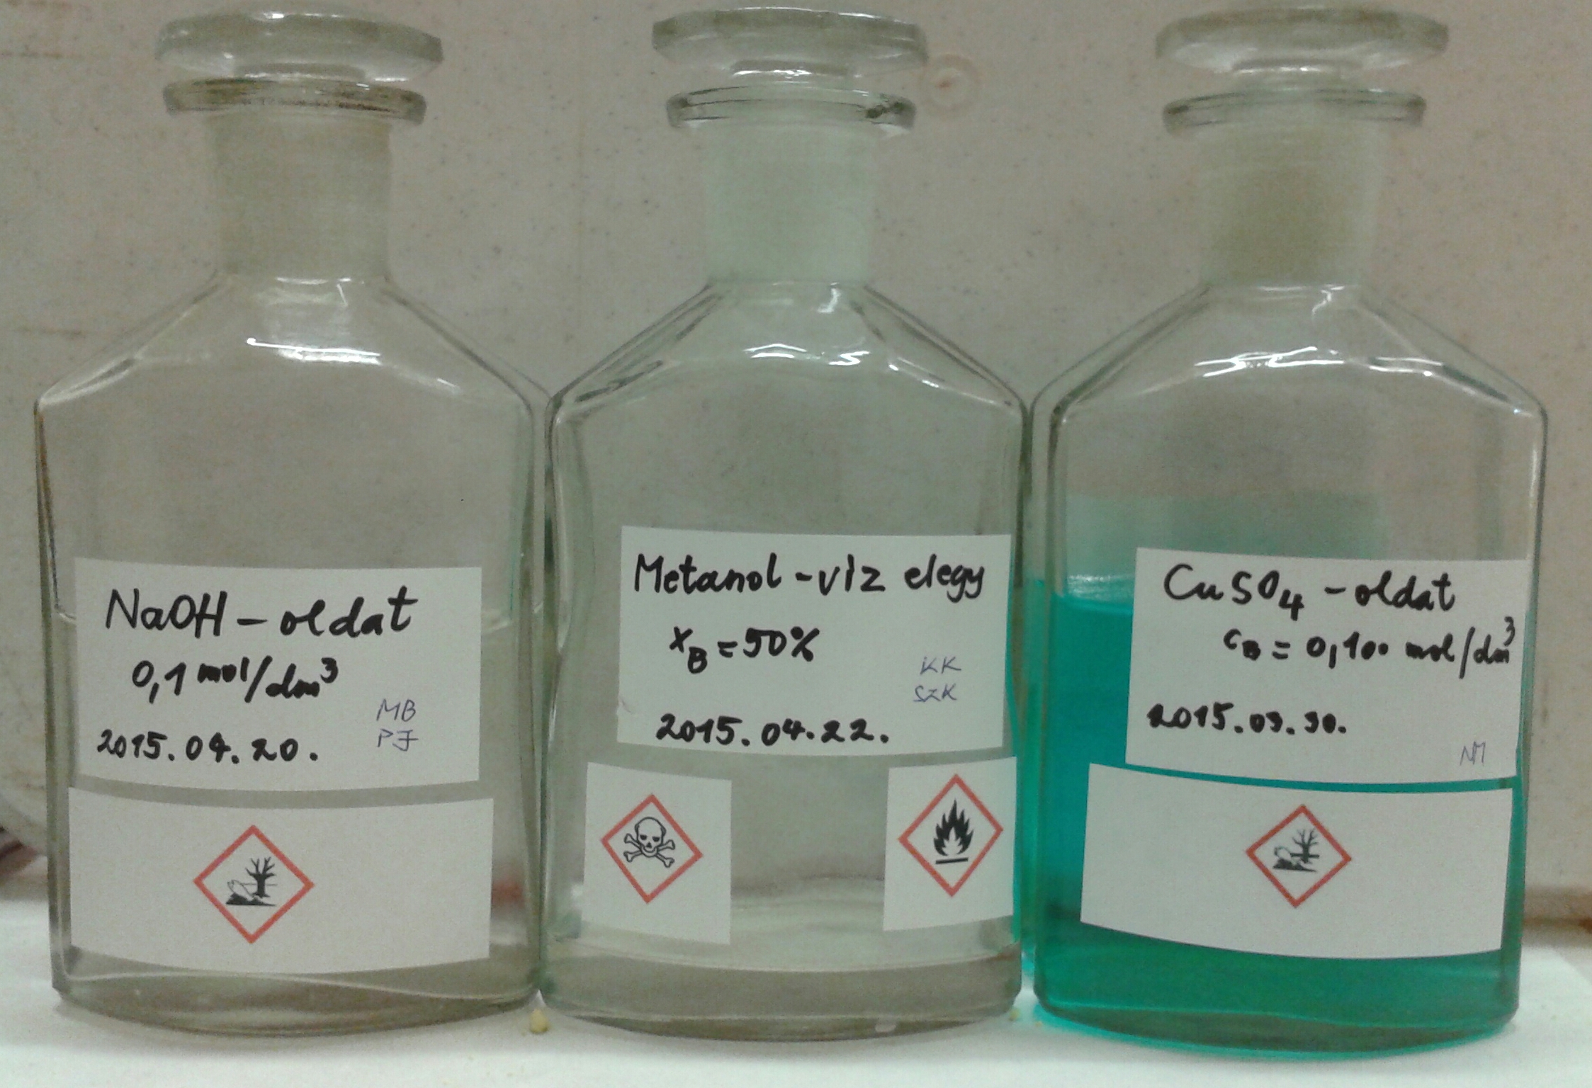

|  |
| --- |
| **5. melléklet: Kísérletek az elkészített oldatokkal**  A múlt órán elkészített oldatokkal kísérletezünk.  1. Vizsgáljuk meg a színtelen oldatok kémhatását!  A vizsgálandó oldathoz adjatok 1-1 csepp univerzálindikátort, hígítsátok 2-szeres térfogatig, rázogassátok, majd színe alapján határozzátok meg az oldat pH-ját és a kémhatását!  vizsgálandó: **citromsavoldat kálium-klorid-oldat nátrium-hidroxid-oldat**  benne az indikátor színe:  pH-ja:  kémhatása:  Felezzétek meg a savoldatot, majd cseppekben adagoljatok hozzá az indikátoros NaOH-oldatból mindaddig, amíg színe azonos nem lesz az eredeti indikátoros NaOH-oldat színével! Jegyezzétek fel az észlelt színeket! Hány cseppet kellett adni a színváltozásig?  vörös (... csepptől) (... csepptől) (... csepptől) kék (... csepptől)  Hogyan változik a pH a lúgadagolás során?  Miért? Milyen reakció játszódik le?  Vajon a KCl-oldat esetén is hasonló változást tapasztalunk? Indokoljátok elképzeléseteket!    A feltételezést igazolhatjátok kísérlettel. Helyes volt elképzelésetek?  Ha nem, mi okozta az eltérést? |

|  |
| --- |
| 2. 1-1 cm3 **vas(II)-szulfát- és réz(II)-szulfát**-oldathoz adjatok pár csepp 2 mol/dm3-es NaOH-oldatot! Rázogatás során milyen színváltozást tapasztaltok? Pár perc múlva újra nézzétek meg!  Tapasztalatok: FeSO4-oldat:  CuSO4-oldat:  Ha hígabb NaOH-oldattal végeznénk el a kísérletet, milyen eltérést tapasztalnánk?  A feltételezést igazolhatjátok kísérlettel. Helyes volt elképzelésetek?  Ha nem, mi okozta az eltérést?  3. A réz(II)-szulfát és nátrium-hidroxid reakciója során képződő réz(II)hidroxid-csapadék képes oldódni színmélyülés kíséretében többértékű alkoholokban. A **metilalkohol** [CH3OH] egyértékű, a **glicerin** [C3H5(OH)3] többértékű alkohol. Vajon a **szacharóz** is tekinthető alkoholnak? Ha igen, hány értékű?  A vizsgálandó oldatokon kívül 0,25 mol/dm3-es CuSO4-oldat és 2 mol/dm3-es NaOH-oldat áll rendelkezésre.  Tervezzétek meg a vizsgálatot, majd végezzétek el a kísérletet! Terv:    Tapasztalatok:  Következtetés: |

|  |
| --- |
| **6. melléklet: Kísérletek az elkészített oldatokkal megoldással** **(tanári segédanyag)**  1. Vizsgáljuk meg a színtelen oldatok kémhatását!  A vizsgálandó oldathoz adjatok 1-1 csepp univerzálindikátort, hígítsátok 2-szeres térfogatig, rázogassátok, majd színe alapján határozzátok meg az oldat pH-ját és a kémhatását!  vizsgálandó: **citromsavoldat kálium-klorid-oldat nátrium-hidroxid-oldat**  benne az indikátor színe: pl. **vörös** **sárga/sárgászöld** **ibolya**  pH-ja: **3** **6-7** **11**  kémhatása: **savas** **semleges** **lúgos**  Felezzétek meg a savoldatot, majd cseppekben adagoljatok hozzá az indikátoros NaOH-oldatból mindaddig, amíg színe azonos nem lesz az eredeti indikátoros NaOH-oldat színével! Jegyezzétek fel az észlelt színeket! Hány cseppet kellett adni a színváltozásig?  vörös pl. **narancs** (**7** csepptől) **sárga** (**8** csepptől) **zöld** (**9** csepptől) kék (**11** csepptől)  Hogyan változik a pH a lúgadagolás során? **növekszik** **(kezdetben gyorsabban, a közömbösítés után lassabban változik)**  Miért? Milyen reakció játszódik le? **közömbösítés; a felesleges NaOH-tól lesz lúgos az oldat**  Vajon a KCl-oldat esetén is hasonló változást tapasztalunk? Indokoljátok elképzeléseteket!  **Nem, itt nincs reakció, már 1 csepptől is lúgos kémhatású.**  A feltételezést igazolhatjátok kísérlettel. Helyes volt elképzelésetek?  Ha nem, mi okozta az eltérést? |

|  |
| --- |
| 2. 1-1 cm3 **vas(II)-szulfát- és réz(II)-szulfát**-oldathoz adjatok pár csepp 2 mol/dm3-es NaOH-oldatot! Rázogatás során milyen színváltozást tapasztaltok? Pár perc múlva újra nézzétek meg!  Tapasztalatok: FeSO4-oldat: **halvány zöld csapadék, amely idővel sárgásbarna lesz.**  CuSO4-oldat: **kék csapadék, nem változik (lehet, hogy feketedik a CuO képződés miatt).**  Ha hígabb NaOH-oldattal végeznénk el a kísérletet, milyen eltérést tapasztalnánk? Pl. **több oldatot kellene hozzá adni / kolloidális leválást, zavarosodást tapasztalnánk.**  A feltételezést igazolhatjátok kísérlettel. Helyes volt elképzelésetek?  Ha nem, mi okozta az eltérést?  3. A réz(II)-szulfát és nátrium-hidroxid reakciója során képződő réz(II)hidroxid-csapadék képes oldódni színmélyülés kíséretében többértékű alkoholokban. A **metilalkohol** [CH3OH] egyértékű, a **glicerin** [C3H5(OH)3] többértékű alkohol. Vajon a **szacharóz** is tekinthető alkoholnak? Ha igen, hány értékű?  A vizsgálandó oldatokon kívül 0,25 mol/dm3-es CuSO4-oldat és 2 mol/dm3-es NaOH-oldat áll rendelkezésre.  Tervezzétek meg a vizsgálatot, majd végezzétek el a kísérletet! Terv: **Azonos mennyiségű CuSO4-oldatot öntünk 3 kémcsőbe, majd azonos mennyiségű NaOH-oldattal csapadékot választunk le (vagy nagyobb mennyiségű csapadékot 3 részre osztunk), s ehhez adjuk a vizsgálandó anyagokat.**  Tapasztalatok: **A metilalkohol esetében nincs változás, a glicerin és a szacharóz mélykék színnel oldja a csapadékot.**  Következtetés: **A szacharóz többértékű alkohol.** |

**7. melléklet: Technikai segítség**

**Anyagok és eszközök:**

Csoportonként előkészített tálcán az alábbi eszközökből válogatva, attól függően, hogy a csoport melyik feladatot kapja (az l. feladatlapokon):

* 100 cm3-es főzőpohár, mérőhenger, mérőlombik
* 10 cm3-es mérőhenger, osztott pipetta, pipettalabda
* folyadék-, illetve porüvegben a szükséges anyagok (ezeket egy korábbi gyakorlaton a diákok mérték ki)
* üvegbot, vegyszeres kanál, tálca
* folyadéküvegek, címkék
* desztillált víz

Csoportonként a kísérletek elvégzéséhez újabb tálcán előkészítendő:

* kisméretű főzőpohár az oldatok kitöltéséhez
* univerzálindikátor cseppentővel, színskálával
* 1 cseppentő és 1 cseppentős üvegben 2 mol/dm3 koncentrációjú NaOH-oldat
* nagy kémcsőben kb. 3 cm3 0,25 mol/dm3 koncentrációjú rézgálicoldat
* 6 üres kémcső az állványon (a kísérletekhez)
* 8 üres kémcső az állványon (egyik kémcső 1 és 2 cm3-re hitelesítve)
* kémcsőre író toll
* A, B…H felirathoz tartozó oldatok listája (lásd. **1.7. melléklet**)

**Balesetvédelem, elsősegélynyújtás és hulladékkezelés**

A vegyszerek kezelésekor be kell tartani a biztonsági adatlapjaikon szereplő előírásokat.

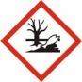.

A réz(II)-szulfát-oldat és a nátrium-hidroxid-oldat mérgező a vízi élővilágra,

hosszan tartó károsodást okoz

 A metanol tűzveszélyes és mérgező

**REFLEXIÓ**

**A pedagógus neve:** Nagy Mária

**Műveltségi terület:** Ember és természet

**Tantárgy:** kémia

**Osztály:** 1. kipróbálás: 2015. április 20. 9. E (1. csoport) 4. és 5. óra

2. kipróbálás: 2015. április 22. 9. E (2. csoport) 0. és 1. óra

**Az óra témája:** Oldatkészítés Oldatok készítésének tervezése, kivitelezése; az oldatok összetételét jellemző mennyiségek; kísérletek a készített oldatokkal.

**Kitűzött célok és fejlesztési követelmények:** Ld. a fenti óravázlatban.

**Eredmények:**

Tapasztalataim szerint az órák csak gyakorlott, jó képességű diákokkal végezhetők el az óraterv szerint. Én a feladatok közül a kristályvizes anyagok oldását kihagytam, mert ezeket még nem tanítottam. A hat feladatot pároknak adtam ki. Sok bizonytalansággal, tanári segítség igénylésével az oldatok elkészültek az 1. óra végére, de a számítások csak részben. A mennyiségek jele, definíciója, s az azzal történő számítások egy későbbi órán kerültek sorra.

A 2. órában az elkészült oldatokkal kísérleteztünk. A munka itt is lassabban haladt, mint terveztem. A kísérletek közül is csupán az elsőt tudtuk az órán elvégezni: a kémhatásvizsgálat és sav-bázis reakció „elvarázsolta” a diákokat. Azt, hogy mi történik a lúgadagolás során, sajnos nem tudták. Így többen kétségbe estek, hogy náluk nem következik be a színváltozás. Természetesen előismeret nélkül nem gondoltak arra, hogy nem mindegy, hogy mennyi savhoz adják a lúgot.

A párhuzamos csoportban a tanulók helyett én mutattam be az oldatok készítését, s együtt végeztük a számításokat. Így időben gyorsabban haladtunk, de a diákok ötletei, bizonytalanságai, kérdéseik egy része így nem derülhetett ki.

A téma végén írt dolgozat azonos volt a kontroll tanulócsoportéval. A gyakorlatot is végző csoport eredményei jobbak lettek, de ez a csoport más területeken is eredményesebb. Azért remélem, hogy a gyakorlati munka is hozzájárult az eredményhez.

Az alábbiakban bemutatok két mintát a kipróbáláskor kiegészített interaktív tábla oldalakból:

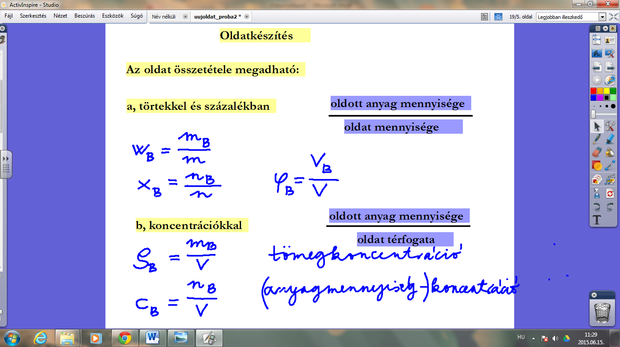

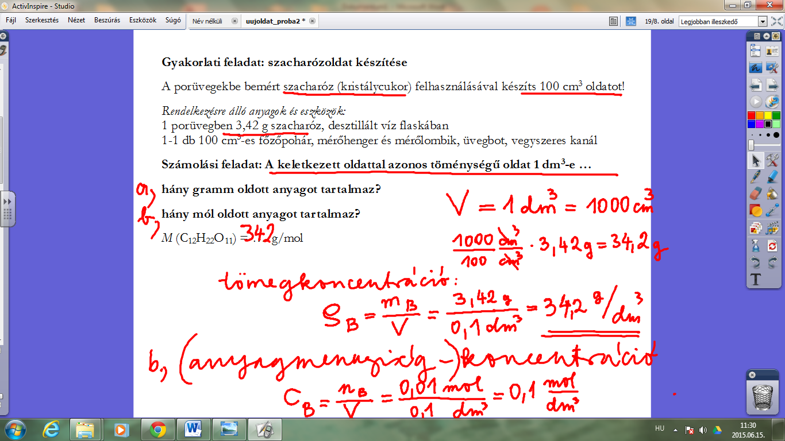

**Reflexiók az órával kapcsolatban:**

1. Azt javaslom, hogy csoportbontásban tartsuk az órákat, vagy egy órára ne tervezzük minden oldat elkészítését.
2. Nem baj, ha nem kerül sor a mintául szolgáló megoldás elkészülésére. Ez lehet a következő óra anyaga.
3. Tanulókísérletet akkor is érdemes végeztetni, ha a kémia iránt kicsi az osztály érdeklődése. Ha azonban szakszerűtlen a kivitelezés, akkor a tanár mindenképpen ismételje meg a kísérletet nagyobb méretben, hogy mindenki lássa a helyes kísérletezést. Az egyszer elvégzett/látott kísérlet pillanatnyilag érdekes lehet, de nem sok marad meg belőle.

Pécs, 2015. június 15.

Nagy Mária

1. A Kormány 110/2012 (VI.4.) rendelete a Nemzeti laptanterv kiadásáról, bevezetéséről és alkalmazásáról, Magyar Közlöny, 2012. évi 66. szám
2. 51/2012. (XII. 21.) számú EMMI rendelet 3. melléklete <http://kerettanterv.ofi.hu/03_melleklet_9-12/index_4_gimn.html>(utolsó letöltés: 2014. 08. 22.)